Αθήνα: 21.04.2022

ΑΝΑΚΟΙΝΩΣΗ

Ευχές για Καλό Πάσχα από την ΕΣΑμεΑ!
Εκ μέρους του Γενικού Συμβουλίου, της Εκτελεστικής Γραμματείας, όλων των οργανώσεων - μελών της Ε.Σ.Α.μεΑ. και του προσωπικού της, καθώς και σύσσωμου του αναπηρικού κινήματος, σας ευχόμαστε χρόνια πολλά, καλό Πάσχα και Καλή Ανάσταση!
Συνεχίζουμε να προσέχουμε και να προφυλάσσουμε τους οικείους μας, δείχνουμε αλληλεγγύη και προτάσσουμε την ομόνοια. Ευχόμαστε να έρθει σύντομα η Ειρήνη στην πολύπαθη Ουκρανία.
Ο πρόεδρος Ιωάννης Βαρδακαστάνης
Ο γενικός γραμματέας Βασίλης Κούτσιανος
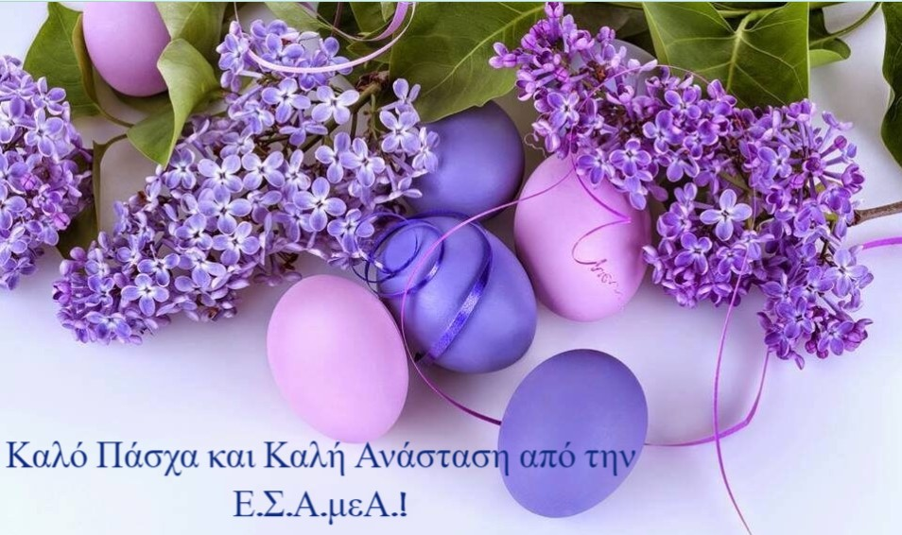
Περιγραφή φωτογραφίας: Σύνθεση από λουλούδια και βαμμένα αυγά, αναγράφεται Καλό Πάσχα και καλή Ανάσταση από την ΕΣΑμεΑ.

Τώρα μπορείτε να ενημερωθείτε για όλες τις εξελίξεις στο χώρο της Αναπηρίας στην ιστοσελίδα της Ε.Σ.Α.μεΑ.: www.esaea.gr ή www.esamea.gr.

 | Προσβάσιμο αρχείο Microsoft Word (*.docx)  Το παρόν αρχείο ελέγχθηκε με το εργαλείο Microsoft Accessibility Checker και δε βρέθηκαν θέματα προσβασιμότητας. Τα άτομα με αναπηρία δε θα αντιμετωπίζουν δυσκολίες στην ανάγνωσή του.

